**SIPRE**

**Sistema de información presupuestal**

**Manual de usuario**

**CONTENIDO**

Introducción 3

Inicio de Sesión 4

2. Parametrización 5

2.1 Propiedades 6

2.2 Archivos de Nómina 7

2.2.1 Nuevo archivo de nómina 8

2.3 Fondos de Salud 10

2.4 Fondos de pensión 11

2.5 Homologación de cuentas por concepto 12

2.6 Gastos globales 13

2.7 Dependencias 16

2.8 Homologación de cuentas por grupo activos 18

2.9 Activos fijos 21

3. Proyecciones 22

3.1 Administración 23

3.2 Políticas 28

3.3 Nómina 31

3.4 Mis Obligaciones 32

3.5 Generar distribución de gastos 34

3.6 Depreciaciones 37

4. Usuarios 38

4.1 Roles 38

4.2 Administrar acceso 41

4.3 Asignar obligaciones 43

# Introducción

Este manual de usuario pretende guiarle a través de las opciones y funcionalidades del Portal Web SIPRE.

SIPRE es una aplicación para la realización de proyección financiera, perteneciente a la Cruz Roja Seccional Antioquia y desarrollada por Intap S.A.S.

# Inicio de Sesión

En cada ingreso a SIPRE, la aplicación preguntará por un usuario y contraseña. Estos están dados por las credenciales del directorio activo (Credenciales de Windows) de la Cruz Roja Seccional Antioquia.

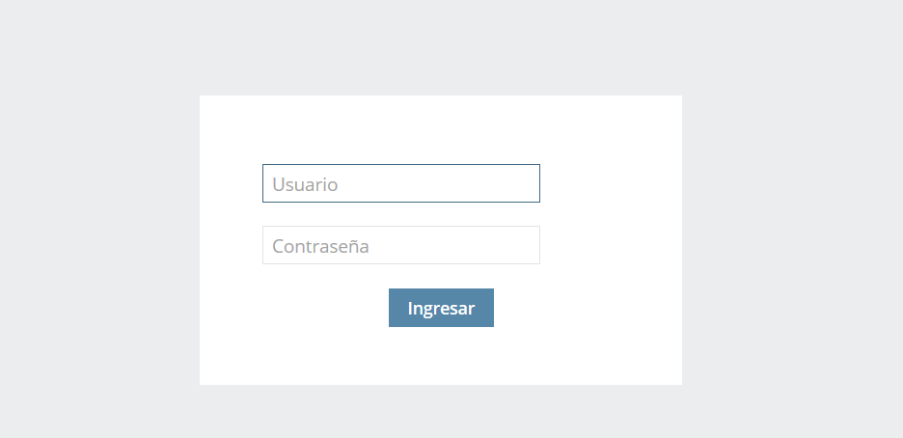

Una vez realizada la validación inicial, el sistema lo direccionará al inicio de la aplicación web:

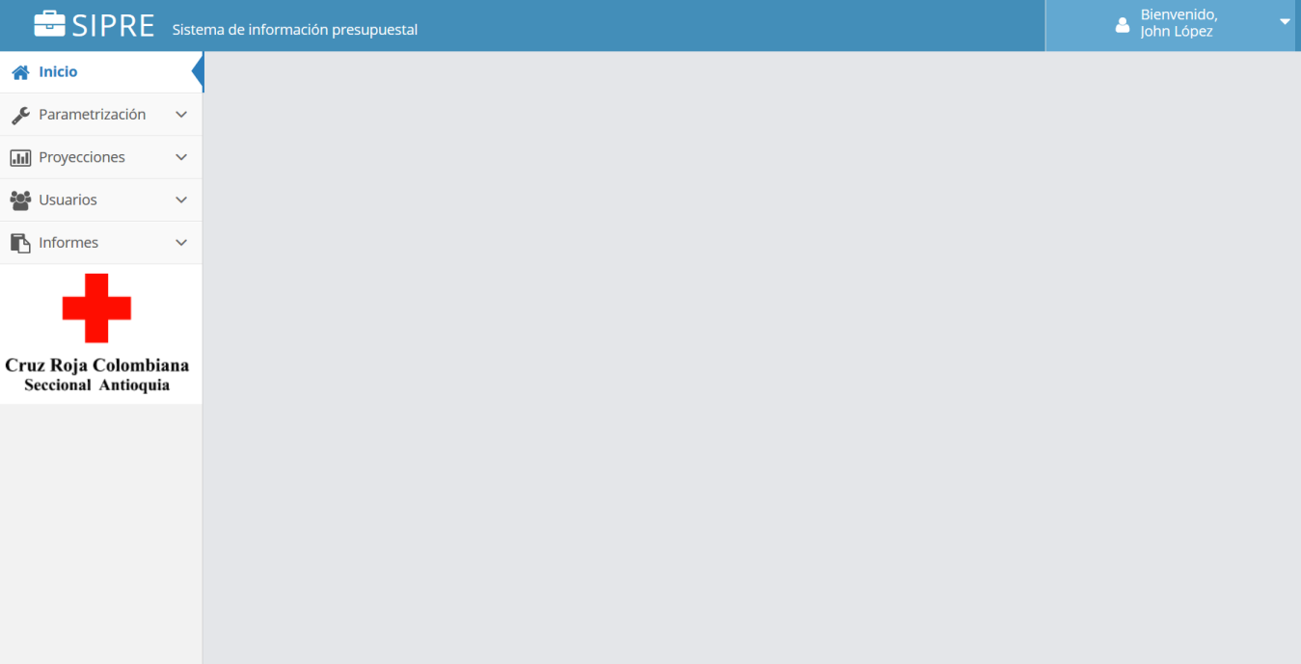

Nota: El usuario debe tener acceso previamente configurado dentro de la aplicación.

# 2. Parametrización

El menú de parametrización permite acceder a las opciones de configuración y carga de datos, las cuales son necesarias antes de dar inicio a las proyecciones a realizar.

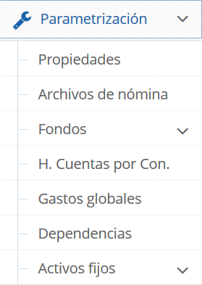

# 2.1 Propiedades

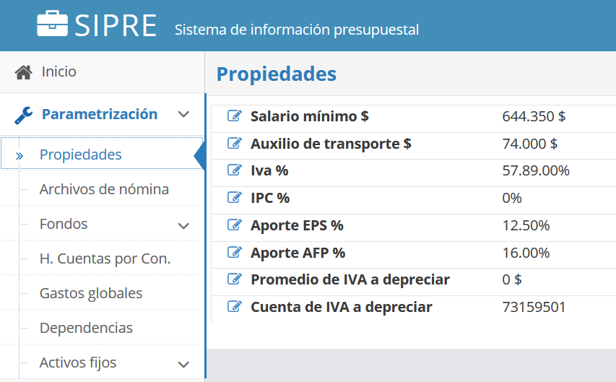

Esta opción permite asignar valores iniciales que se utilizarán en la realización de diferentes procesos de la proyección.

Para la edicion de los valores solo es necesario realizar un clic en el icono , esto desplegará un cuadro emergente en el cual se mostrara el valor que posee la propiedad actualmente y un cuadro de texto donde se podra ingresar el nuevo valor de esta. Ejemplo:

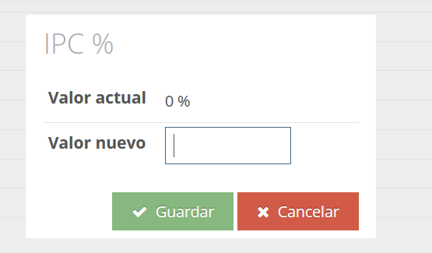

# 2.2 Archivos de Nómina

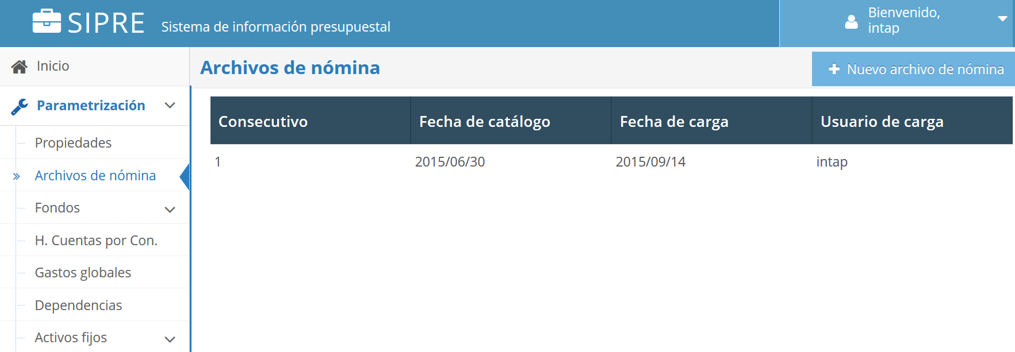

Esta opción permitirá realizar la carga de los datos de los empleados para poder comenzar con la proyección de nómina.

Al dar clic en el boton 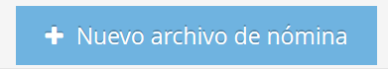, lo llevará a la pantalla donde se podrán realizar las cargas de los dos archivos necesarios para poder almacenar un registro coherente de los empleados.

# 2.2.1 Nuevo archivo de nómina

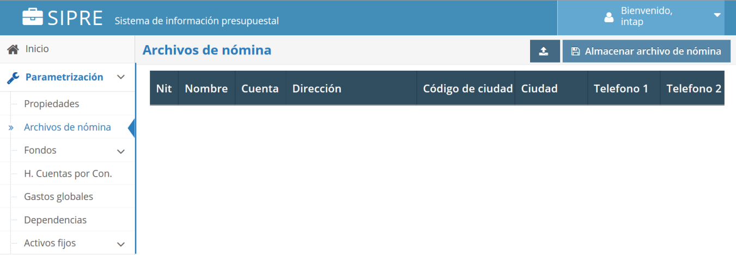

Al dar clic en el botón , este generará una ventana emergente, la cual permitirá al usuario seleccionar los archivos a cargar, que son:

1. Catálogo de empleados,
2. Archivo de nómina de todas las sucursales.

Estos se cargarán en el orden anteriormente dado, en la siguiente ventana:

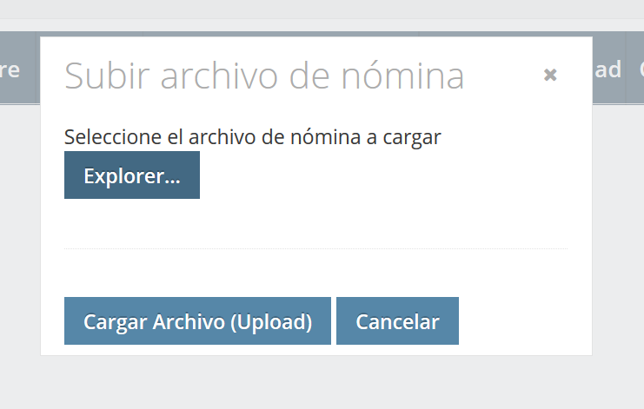

Para cada archivo se debe seleccionar el boton . Los archivos deben estar en el computador del usuario

Una vez cargados los dos archivos, el usuario debe almacenar la información. Dando clic en el botón 

Una vez finalizado el proceso se podrá ver, cada vez que se desee, la información, ya que esta opción maneja un historial de estos archivos.

# 2.3 Fondos de Salud

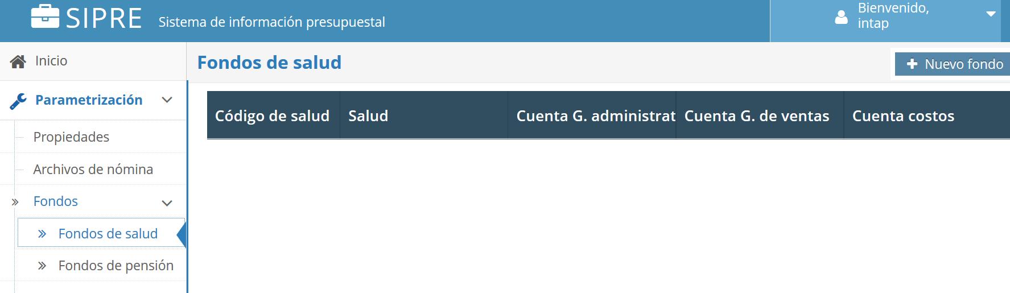

La aplicación permite realizar la carga de los fondos de salud, los cuales se configuran dependiendo del tipo de gasto para la Cruz Roja Seccional Antioquia.

Cada fondo de salud se compone de:

* Código de salud,
* Salud,
* Cuenta G. Administrativos,
* Cuenta G. de ventas,
* Cuenta costos.

Notas:

* El campo código de salud, permite homologar las EPS de cada uno de los empleados que se encuentran en el archivo catálogo de empleados, que se sube por la opción “Archivos de nómina”. Si faltan códigos no se podría realizar correctamente la proyección de nómina.
* Los fondos de salud no se podrán eliminar, sólo modificar.

# Fondos de pensión

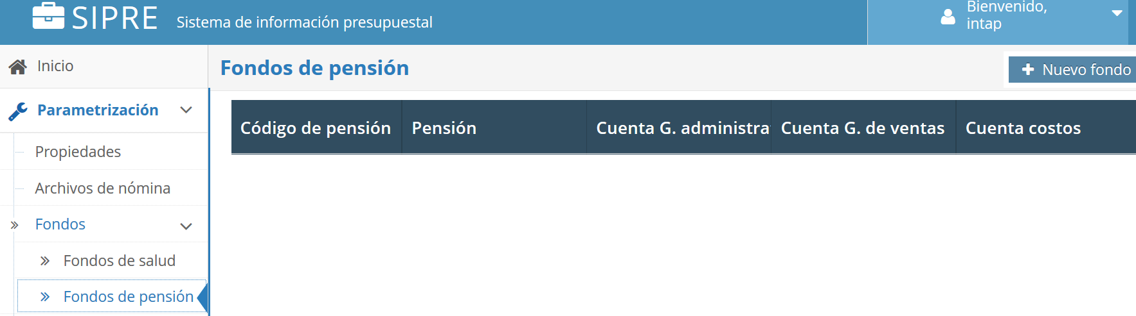

La aplicación permite realizar la carga de los fondos de pensión, los cuales se configuran dependiendo del tipo de gasto para la Cruz Roja Seccional Antioquia.

Cada fondo de pensión se compone de:

* Código de pensión,
* Pensión,
* Cuenta G. Administrativos,
* Cuenta G. de ventas,
* Cuenta costos.

Notas:

* El campo código de pensión, permite homologar las AFP de cada uno de los empleados que se encuentran en el archivo catálogo de empleados, que se sube por la opcion “Archivos de nómina”. Si faltan códigos no se podría realizar correctamente la proyección de nómina.
* Los fondos de pensión no se podrán eliminar, sólo modificar.

# Homologación de cuentas por concepto

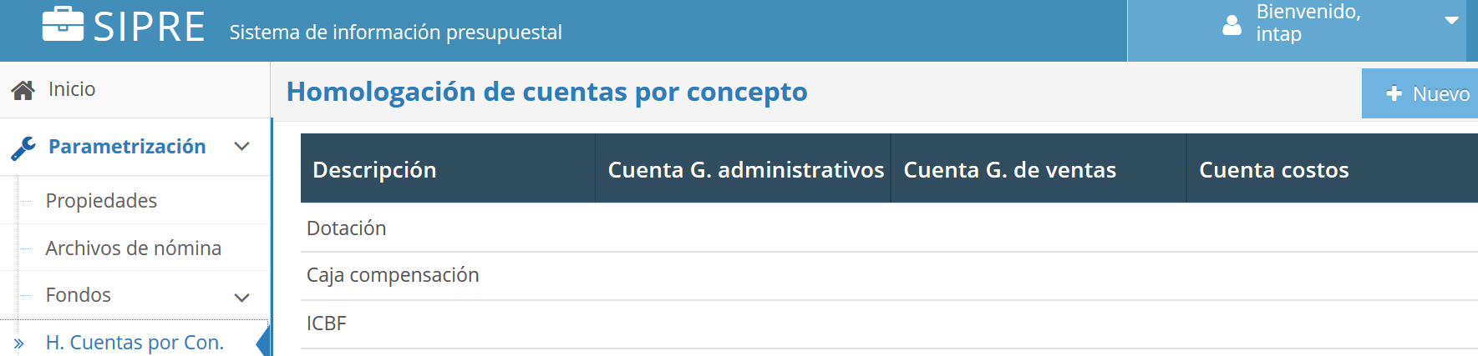

Esta función permite administrar los diferentes conceptos de nómina que se verán reflejados en la proyección de nómina de cada año.

Se compone de los siguientes campos:

* Descripción,
* Porcentaje ,
* Cuenta G. Administrativos,
* Cuenta G. de ventas,
* Cuenta costos.

Nota:

Solo se podrán crear o modificar.

# Gastos globales

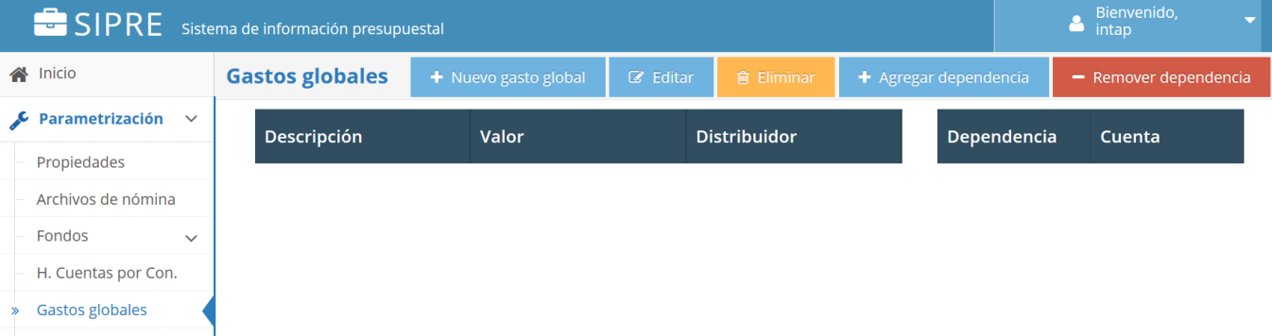

Esta opción permite centralizar los gastos que se distribuirán entre varias dependencias, de acuerdo a su distribuidor.

Al dar clic en el botón , se mostrará una ventana emergente con la información necesaria para la creación de este.

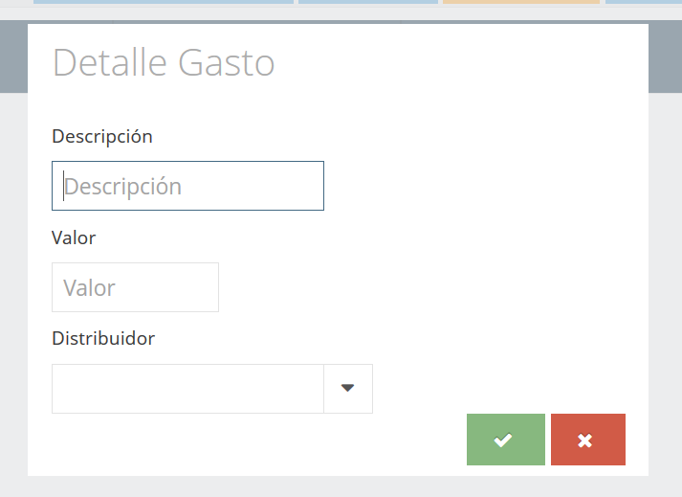

* **Descripción,** hace referencia al nombre que se le quiera dar a el gasto. No afecta ninguna operación del sistema.
* **Valor,** es el valor total del gasto en un mes o promediado a un mes.
* **Distribuidor,** es el campo de acuerdo al cual se dividirá el valor del gasto por cada dependencia ligada a este:

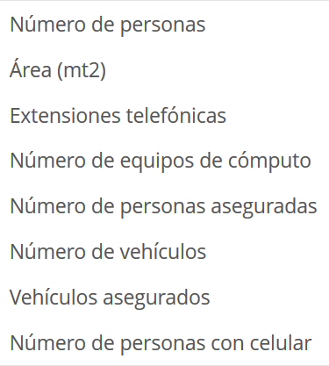

Opciones de distribución

Un gasto global siempre se podrá editar o eliminar.

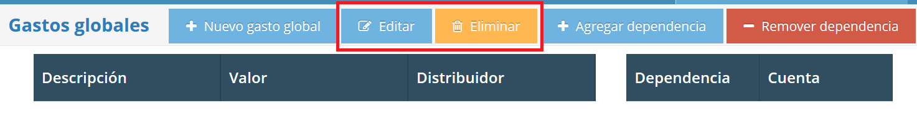

Para poder realizar correctamente la distribución del gasto global, se deben agregar dependencias a este. Esta tarea se puede realizar por medio del botón . Esto permitirá ver la ventana donde se puede ligar la dependencia con el número de cuenta a la cual se van a cargar los gastos de esta.

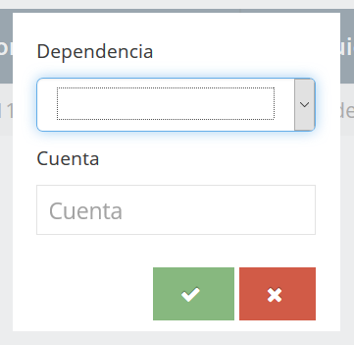

Una vez cargada la dependencia, esta se puede ver ligada al gasto global como se muestra en la siguiente imagen

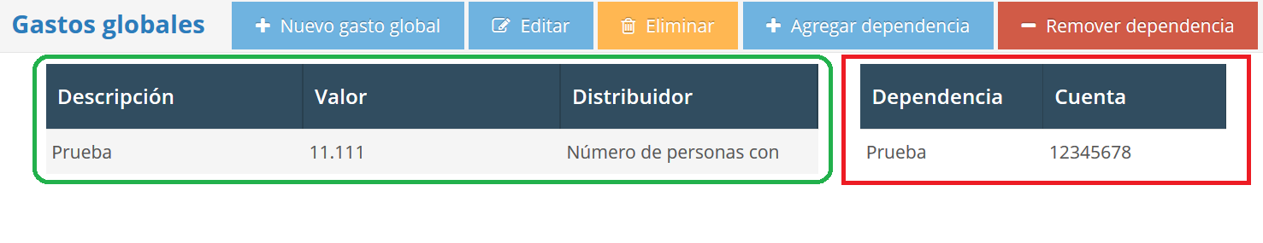

En el cuadro verde se encierra un ítem de la lista de dependencias, ya seleccionado.

En el cuadro rojo se puede apreciar la dependencia creada con nombre prueba ya ligada al gasto global “Prueba”.

Para remover una dependencia de un gasto global solo se debe seleccionar de la lista y dar clic en el botón .

# Dependencias

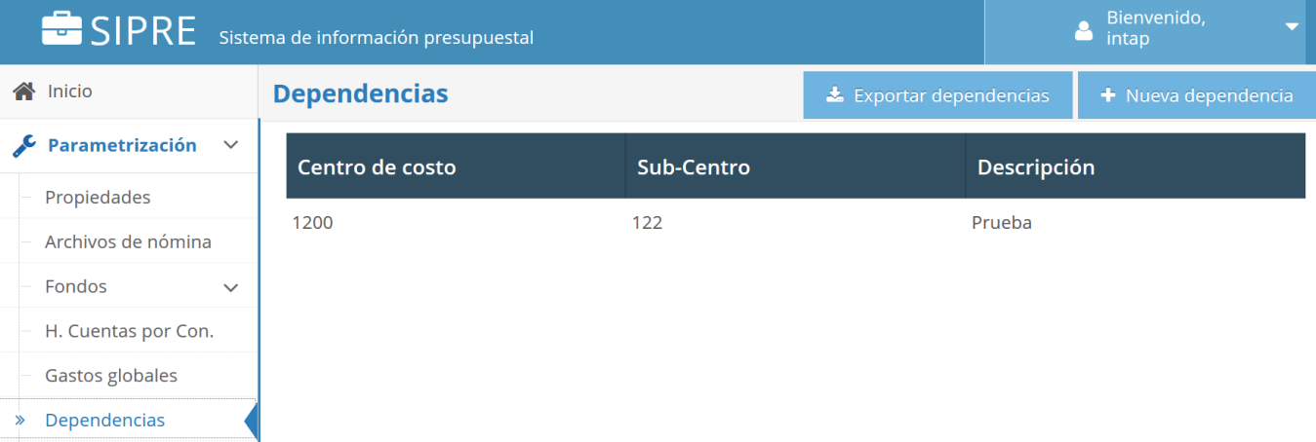

Las dependencias, se deben crear a medida que se quieran distribuir los gastos globales.

Para crear una nueva dependencia solo se debe dar clic en el botón , el sistema mostrará una ventana emergente donde se especifican los campos necesarios para la creación de esta.

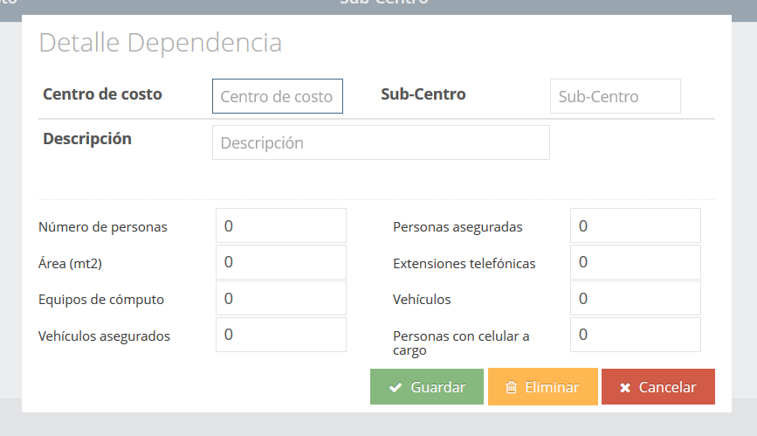

Luego de llenar los campos requeridos, se podrá guardar la nueva dependencia, una vez creada la dependencia esta se puede ver en la lista de dependencias. Ejemplo:

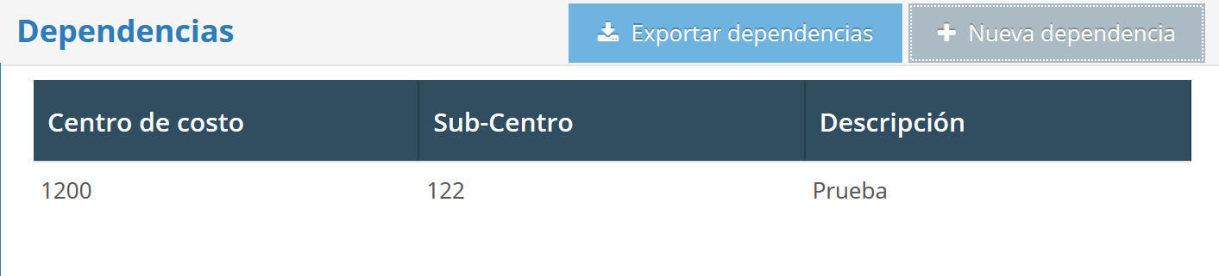

Si se quiere eliminarla o editarla, primero debe seleccionar una dependencia de la lista, esto mostrará un cuadro emergente con toda la información de la dependencia. Ejm:

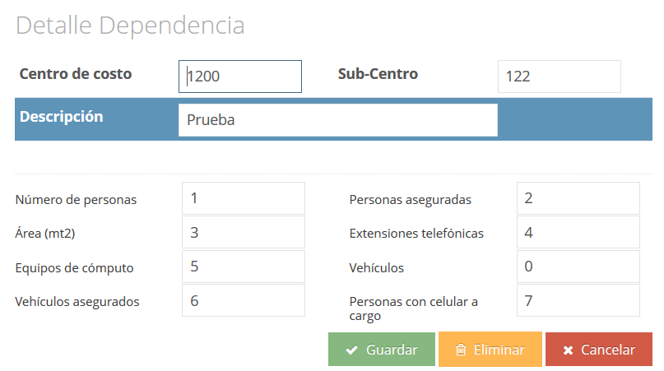

También se puede exportar a un archivo de Excel toda la información de las dependencias haciendo clic en el botón .

# Homologación de cuentas por grupo activos

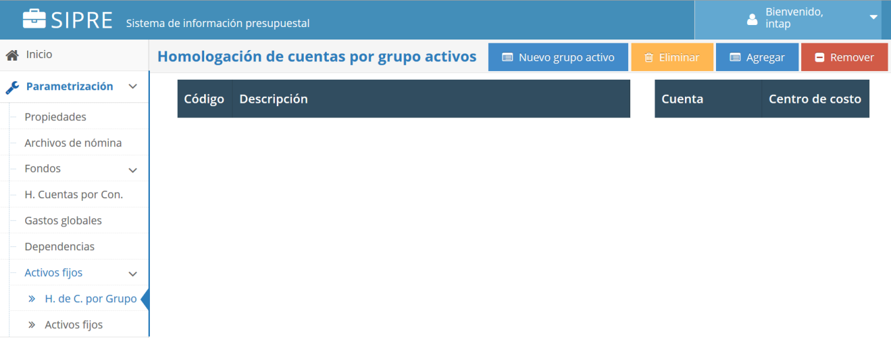

Esta opción permitirá configurar por código de activo y centro de costo, la cuenta a la que pertenece la depreciación del activo fijo.

Para crear una, sólo se debe dar clic en el botón esto permitirá mostrar la ventana de creación donde se podrán ingresar los datos que se muestren:

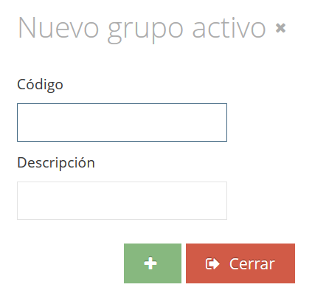

Una vez ingresado el código y la descripción se da clic en el botón , esto permitirá almacenar la configuración ingresada.

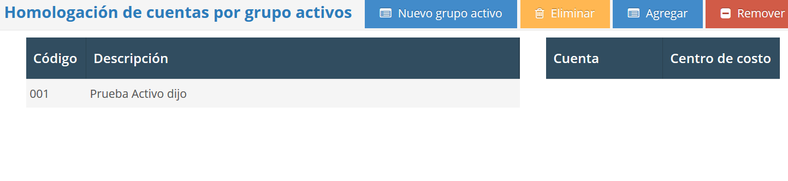

Para asociar un centro de costo y especificar a que cuenta se homologará la combinación de código de activo y centro de costo se da clic en el botón , esto cargará la ventana:

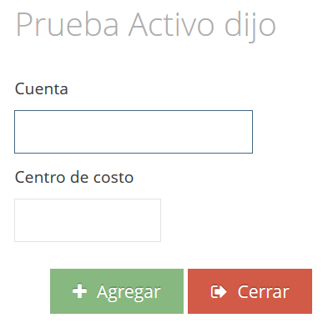

Una vez ingresada una cuenta y un centro de costo se podrá dar clic en el botón .

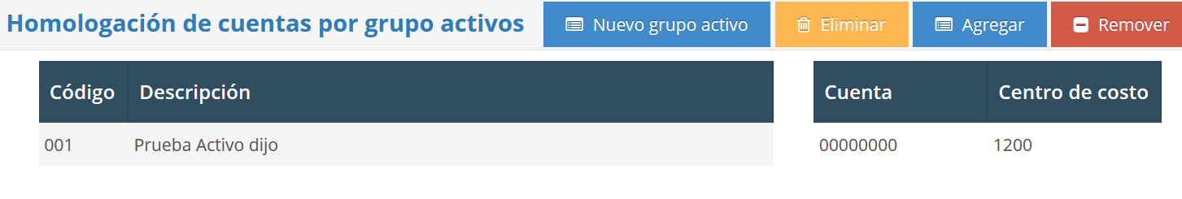

Si se desea remover la cuenta y centro de costo asociado a una descripción, solo será necesario seleccionarla y dar clic en el botón 

También se podrá eliminar un código y descripción de activo fijo a homologar seleccionándolo y haciendo clic en el botón 

# Activos fijos

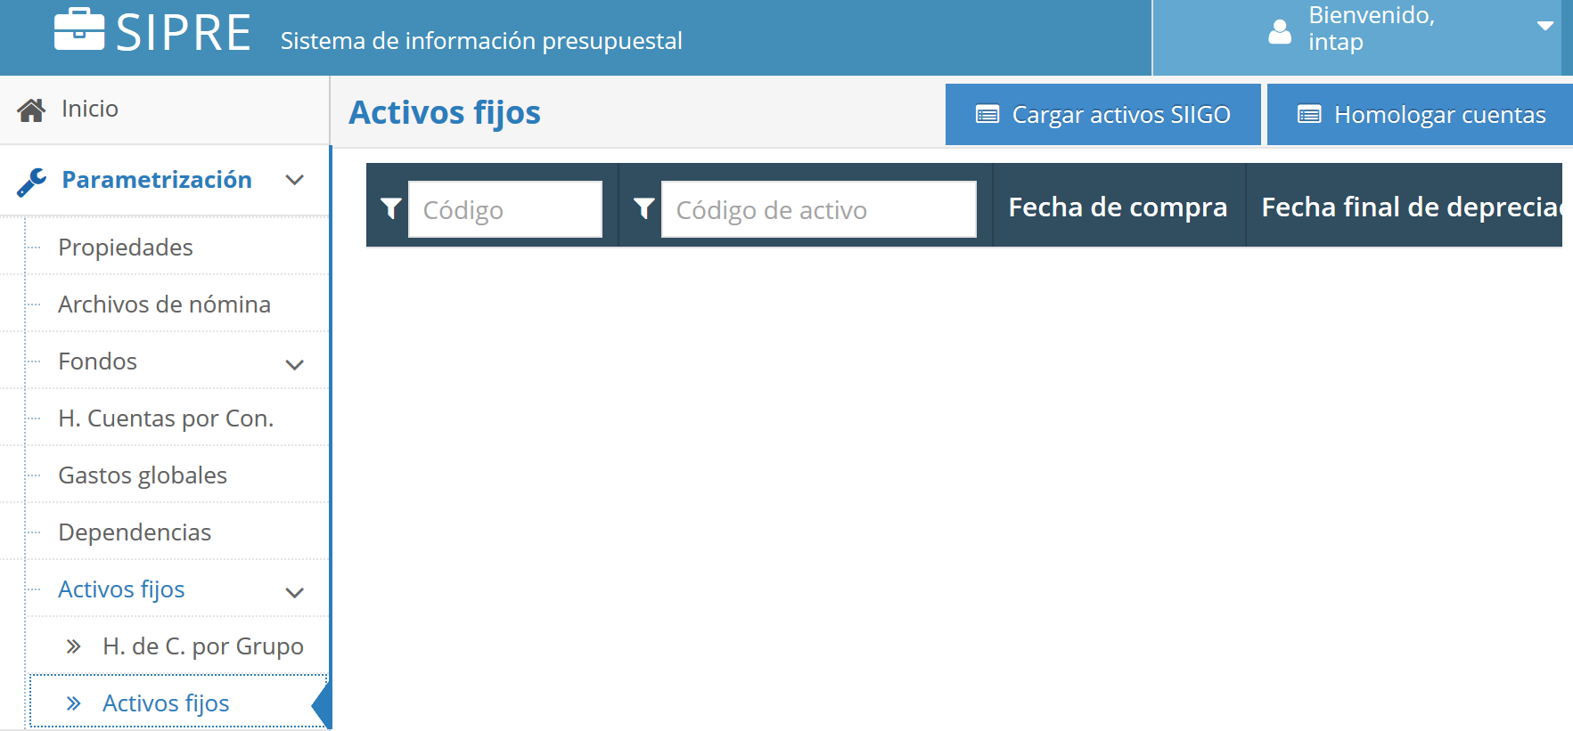

Esta opción permite visualizar una lista de activos fijos y dependiendo de la condición de fecha actual y de su fecha final de depreciación, estos forman la lista de activos fijos a depreciar.

Se cargan directamente de SIIGO, con sólo dar clic en el botón .

Si en cualquier momento se desea realizar el cambio de número de cuenta según la configuración previa en “2.7 Homologación de cuentas por grupo activos” se debe hacer clic en el botón .

# Proyecciones

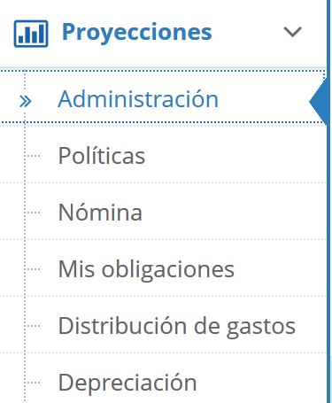

El menú proyecciones, contiene las opciones necesarias para cada año poder realizar un proyección.

# 3.1 Administración

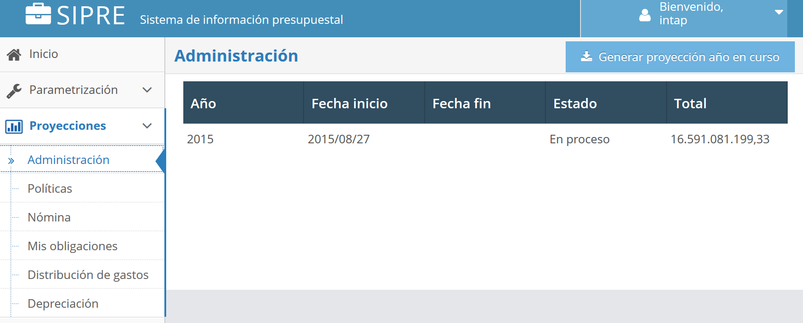

En esta opción el usuario podrá generar la proyección del año en curso realizando clic en el botón . Luego aparecerá una ventana para seleccionar la fecha de corte de la información según SIIGO.

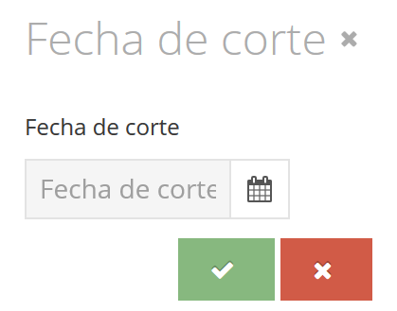

Una vez seleccionada la fecha de corte y realizando clic en el botón , se podrá generar la proyección inicial del año en curso.

Notas:

* El proceso puede demorar algunos minutos dependiendo de la cantidad de información a procesar.
* El proceso sólo se podrá realizar una vez por año.
* La fecha fin se da una vez que se cambia el estado de la proyección a finalizada.

Para acceder a más detalles sobre la proyección, se debe seleccionar un elemento de la lista, esto mostrará una ventana emergente como la siguiente:

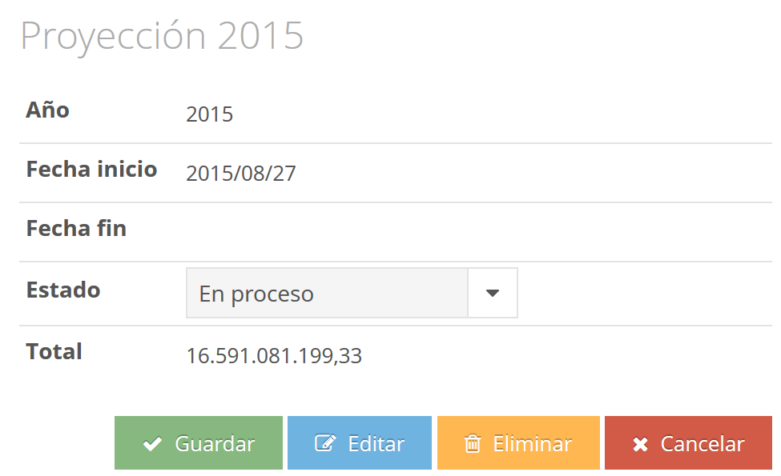

* **Año,** número de año en el que se realiza la proyección,
* **Fecha inicio,** fecha en la que se inició el proceso,
* **Fecha fin,** fecha en la cual se asigna el estado “Finalizada”,
* **Estado,** descripción del estado de la proyección,
* **Total,** sumatoria del valor proyectado. Modificable por un usuario.

El botón  Eliminará por completo la proyección realizada.

Si se hace clic en el botón , se cambiará de ventana y se mostrará el detalle de la proyección.

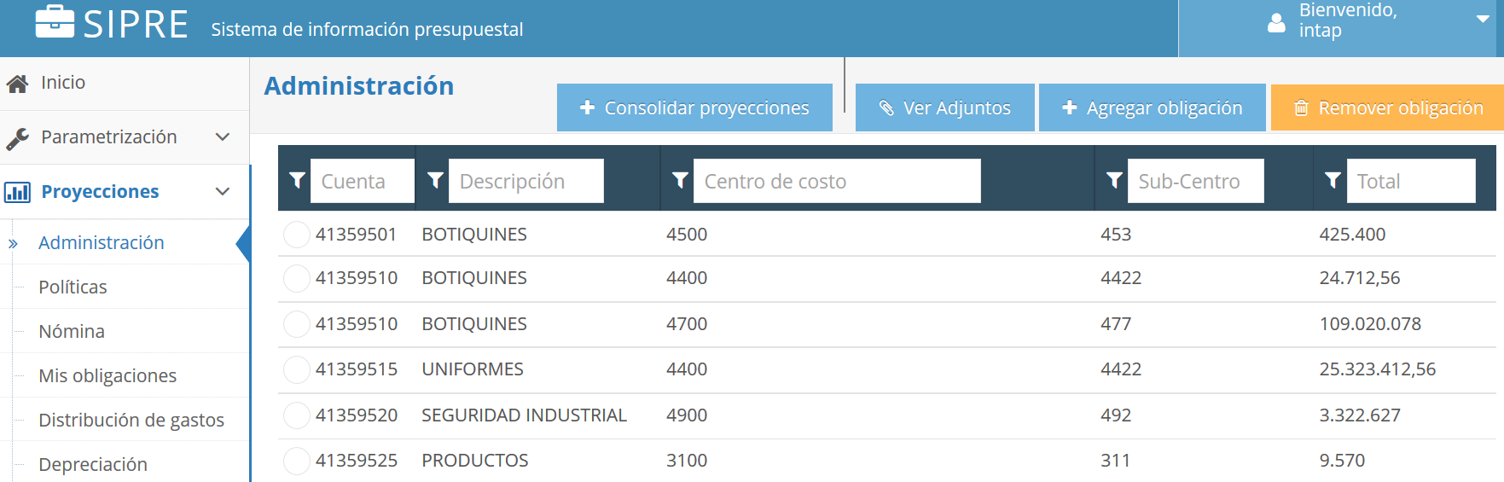

Se podrá filtrar esta información, escribiendo en la parte superior de las columnas.

Realizando un clic en la parte azul de las columnas se podrá ordenar de mayor a menor, o viceversa, el orden de la información según la columna seleccionada.

En esta ventana se podrán seleccionar las siguientes opciones:



Seleccionando una opción de la lista y haciendo clic en el botón  podrás remover la fila seleccionada.

Si se desea agregar una obligación se debe hacer clic en el botón , esto mostrará una ventana emergente donde se podrán ingresar los datos necesarios para agregar una obligación a la proyección en curso.

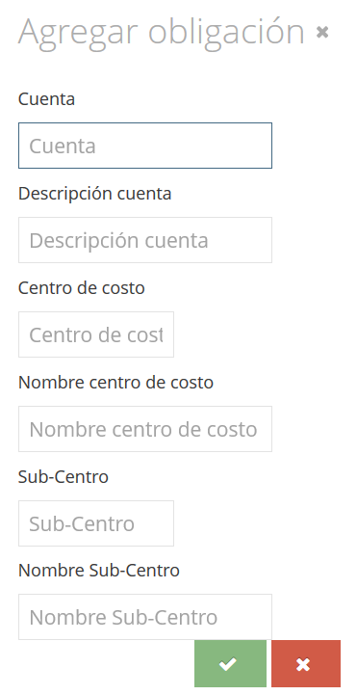

En caso de que se quieran ver los adjuntos cargados por otros usuarios, se da clic en el botón .

Cuando la proyección esté completa en sus diferentes módulos, se podrá realizar la consolidación de los datos dando clic en el botón . Cuando se realiza esta tarea se pueden observar en los reportes los resultados de todos los valores proyectados.

# 3.2 Políticas

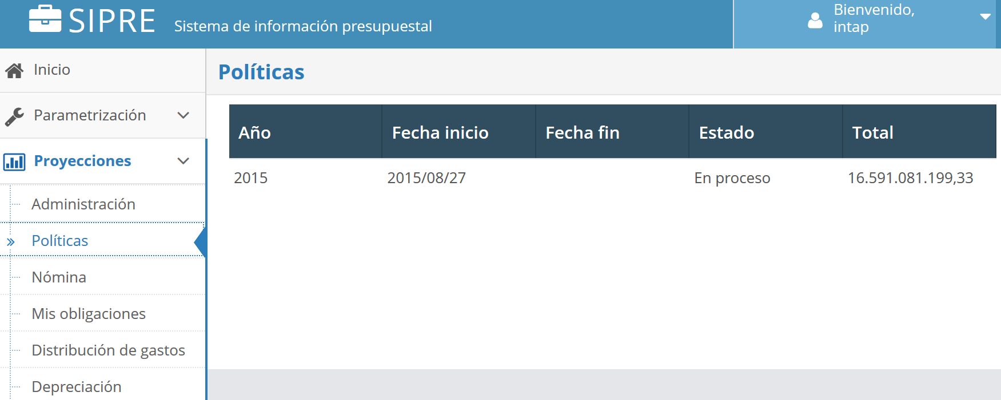

Las políticas permiten mostrar a los responsables de las obligaciones y cuál será el porcentaje de crecimiento para cada una de ellas. Las políticas se podrán observar y configurar dependiendo de la proyección iniciada.

Al seleccionar una proyección de la lista, se muestra el detalle de sus políticas configuradas (si hubiere).

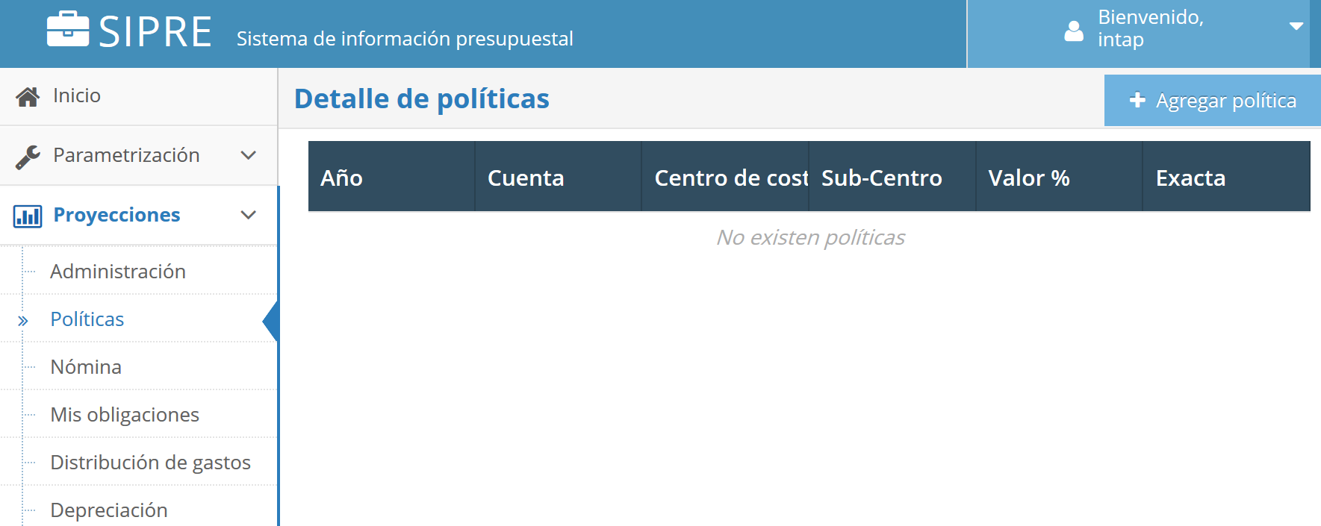

Para agregar una política a la proyección primero se debe dar clic en el botón , esta acción mostrará la siguiente ventana donde podrás ingresar los datos de la nueva política.

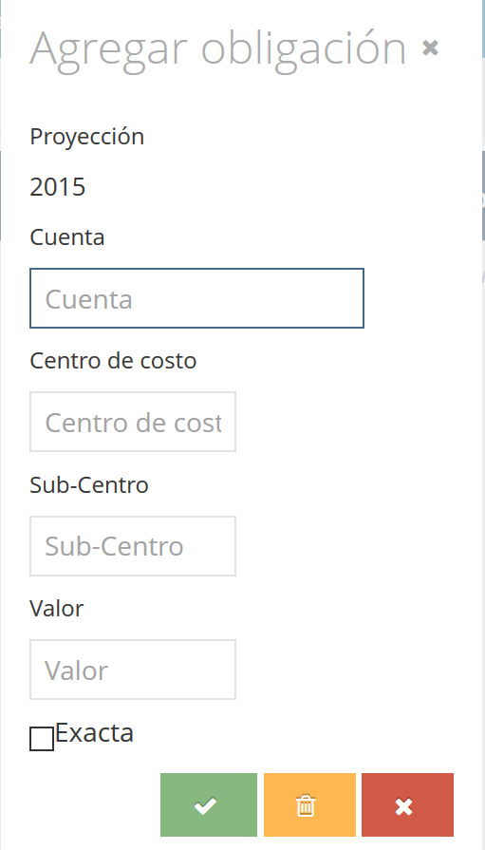

* **Cuenta,** número de cuenta a la que se desea aplicar la política
* **Centro de costo,**
* **Sub-centro,**
* **Valor,** porcentaje que se desea aplicar,
* **Exacta,** esta opción permite que la política aplique sólo para la cuenta, Centro de costo y Sub-Centro ingresado, si encuentra seleccionada. De lo contrario aplicará para los datos que coincidan con los valores ingresados.

Una vez ingresados los datos se podrán ver de la siguiente manera

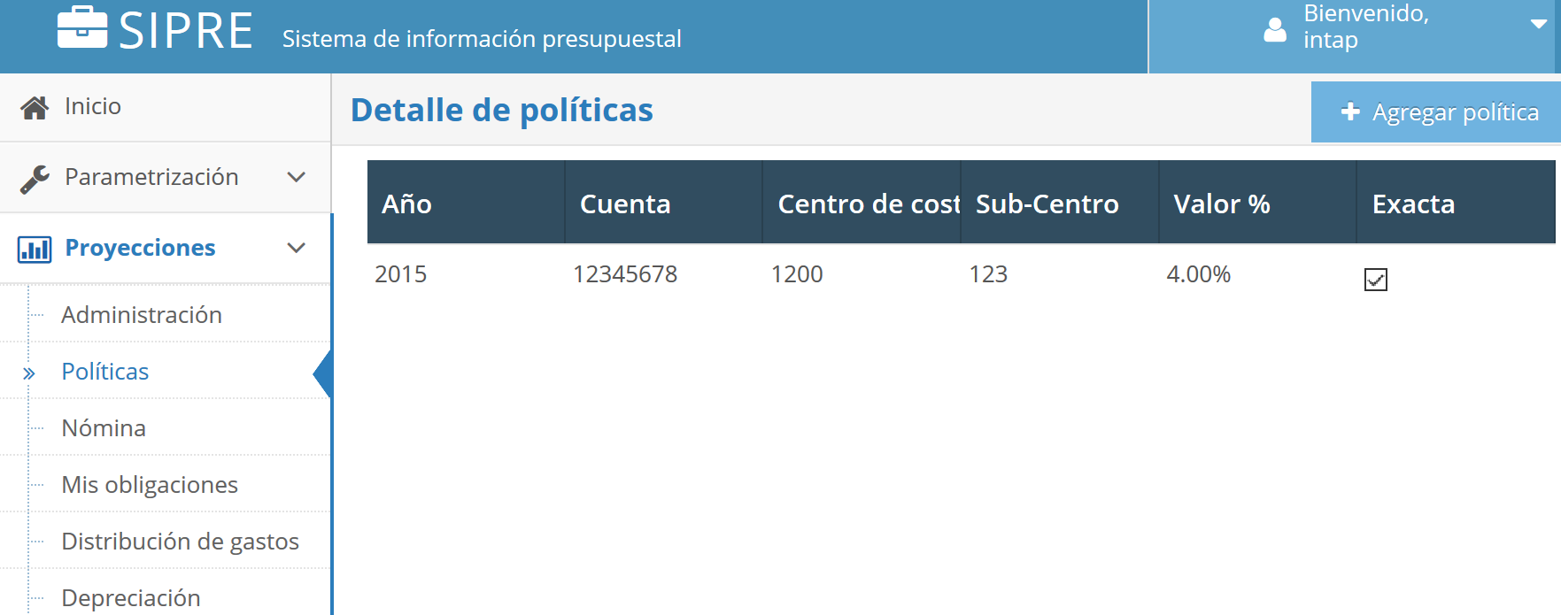

Si deseas modificar algunos valores de una política creada solo debes seleccionarla de la lista.

# 3.3 Nómina

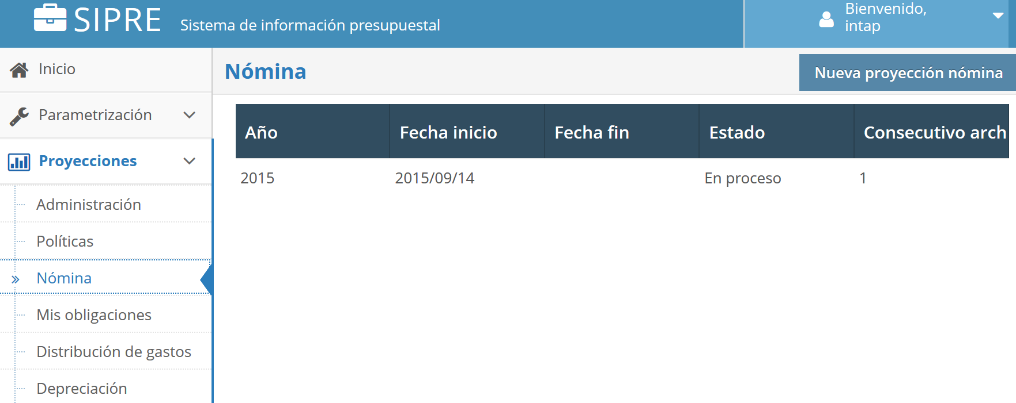

Esta opción facilitará la proyección de nómina para el año siguiente. Para crear una nueva proyección de nómina debes dar clic en el botón , Luego el sistema mostrara la siguiente ventana.

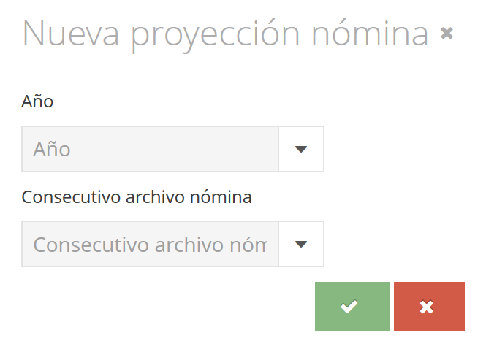

Para poder crear una proyección, debes seleccionar el año que deseas proyectar y el código consecutivo del archivo de nómina que te interesa proyectar.

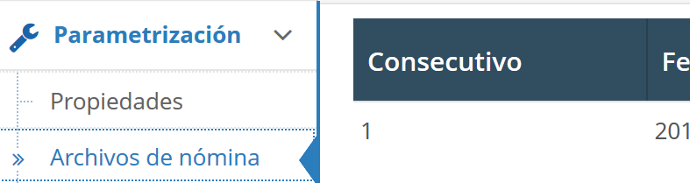

Una vez seleccionados y realizando clic en el botón , se generará la proyección base de la nomina según la información previamente seleccionada.

# Mis Obligaciones

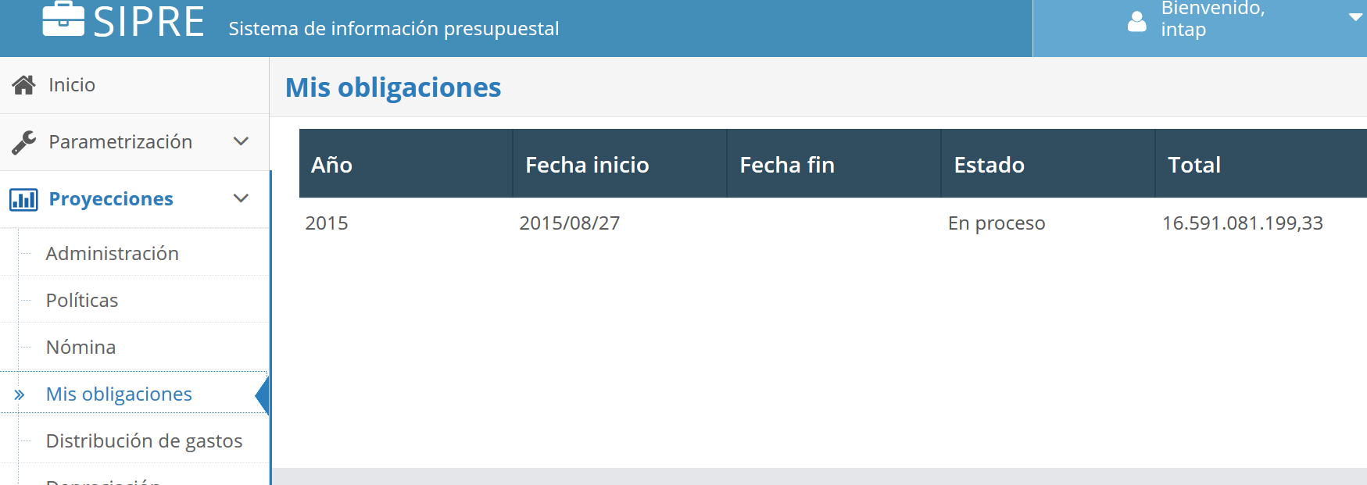

Esta función permite que los coordinadores o usuarios con funciones de proyección asignadas, puedan ingresar y proyectar las obligaciones según el comportamiento esperado por cada uno.

Para explorar las obligaciones sólo es necesario dar clic en la lista de proyecciones realizadas hasta la fecha en el sistema, una vez seleccionada el sistema mostrará qué obligaciones se le han asignado al usuario.

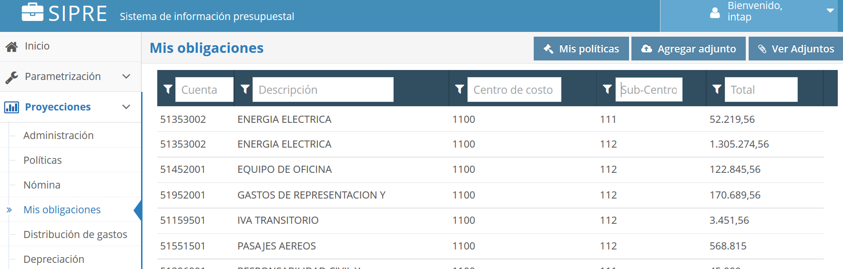

Si selecciona una obligación asignada podrá ingresar la información necesaria a esta para realizar la proyección.

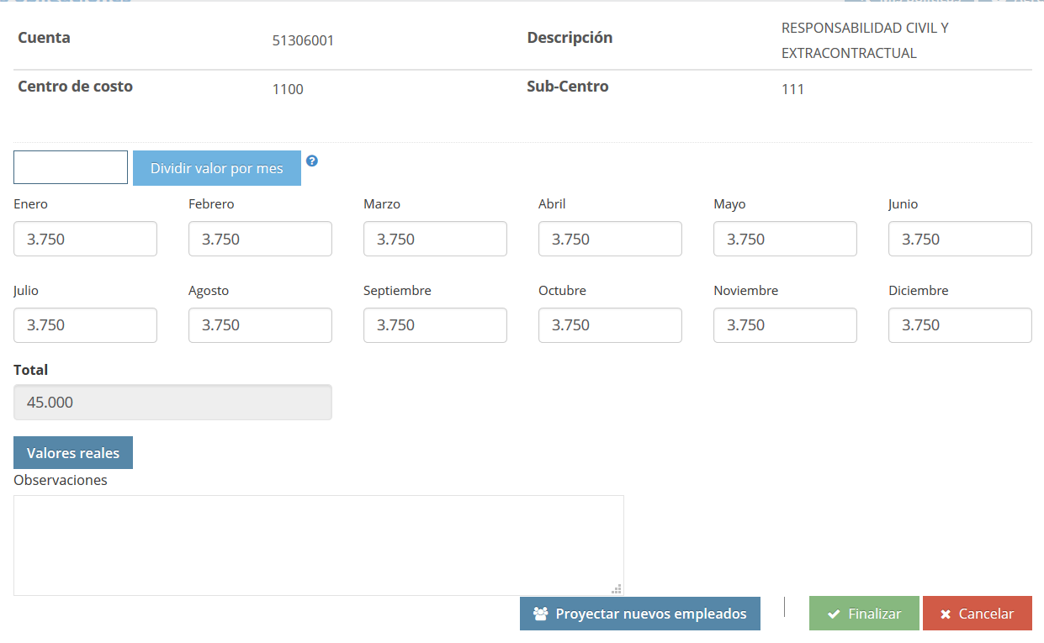

# Generar distribución de gastos

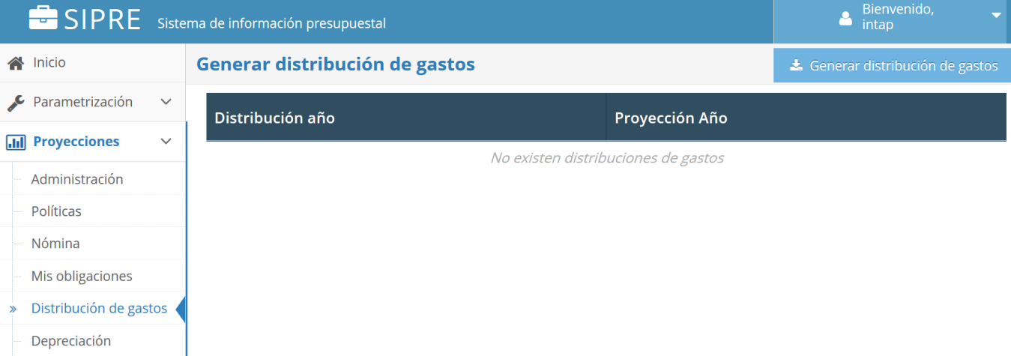

Esta opción permitirá generar la proyección para la distribución de gastos, parametrizada anteriormente en Gastos globales. Para inicializar esta se da clic en el botón . El sistema mostrara la siguiente ventana:

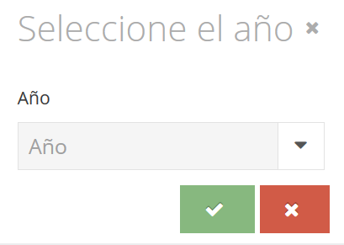

Seleccione el año de la proyección para la cual desee realizar la distribución y al dar clic en el botón  se generara la distribución de gastos.

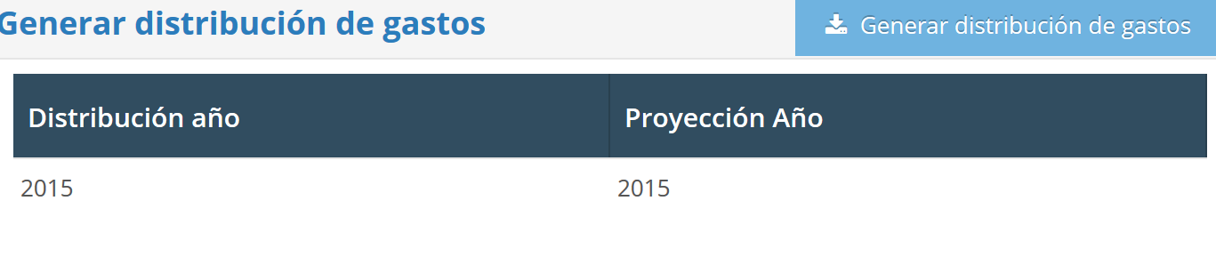

Si se desea ver el detalle seleccione la opción de la lista que desee. El sistema mostrará el detalle de la proyección de distribución de gastos y si esta se desea eliminar podrá hacerlo dando clic en el botón 

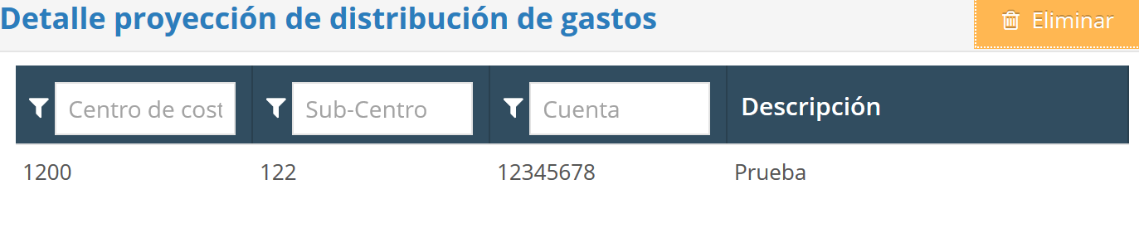

Si deseas ver la distribución del gasto por mes solo tendrás que seleccionar cualquier opción de la lista para que te muestre su valor mes a mes:

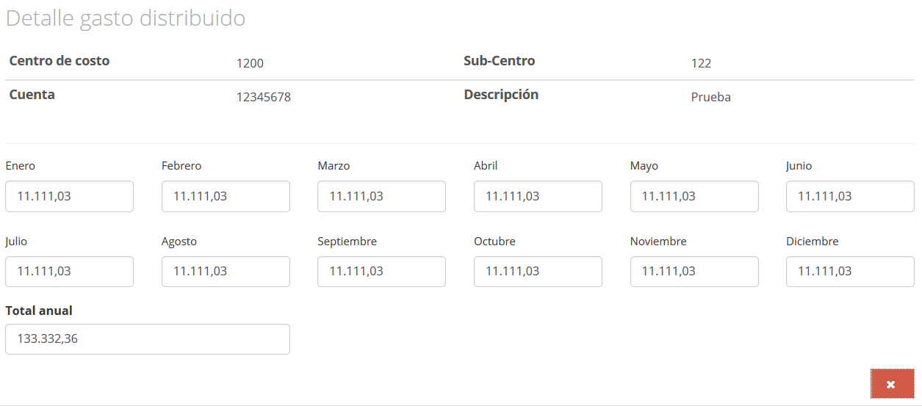

# Depreciaciones

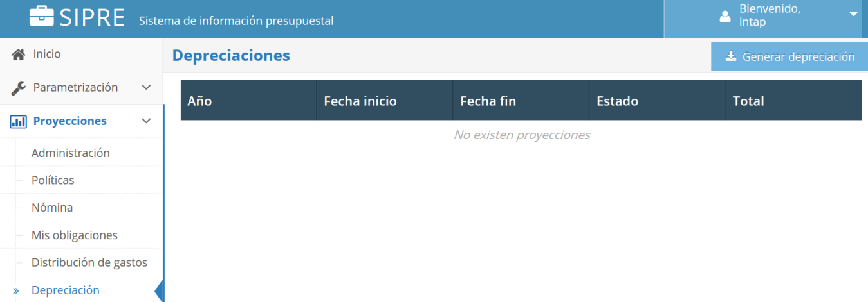

Con la proyección de depreciaciones podrás estimar por cada proyección a realizar, cómo se depreciarán los activos fijos durante el año proyectado. Para iniciar una depreciación, solo será necesario dar clic en el botón . Esta acción permitirá mostrar una ventana donde podrás seleccionar el año de la proyección generada. Para generarla

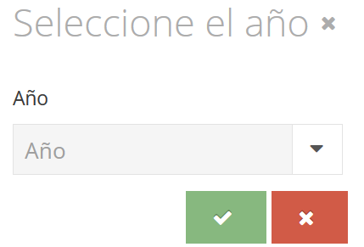

Una vez seleccionado el año y realizado clic en el botón . Se procederá a generar la depreciación, si hubiere activos fijos.

# 4. Usuarios

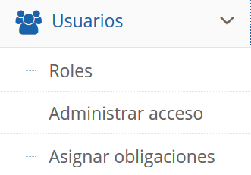

La sección de usuarios, brinda la posibilidad de configurar la parte de interacción de los diferentes usuarios hacia el aplicativo.

# 4.1 Roles

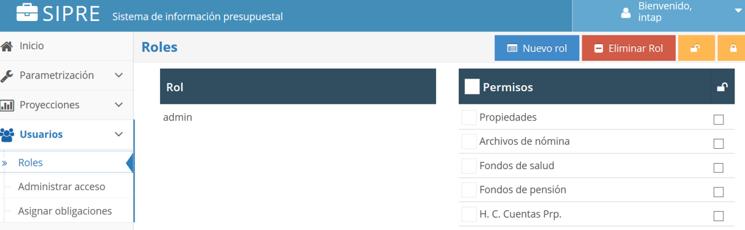

Esta opción, permite crear diferentes roles los cuales podrán asignarse más adelante a los usuarios registrados en SIPRE.

Los roles son agrupación de permisos de acceso para cada opción del menú de SIPRE.

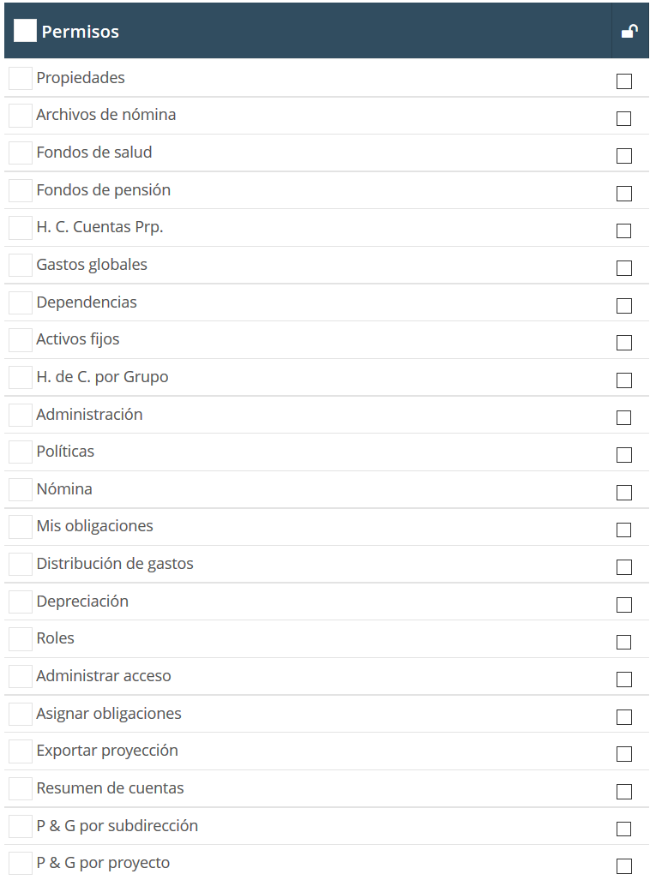

Para la creación de un rol. Haciendo clic en el botón  el sistema mostrara la siguiente ventana emergente

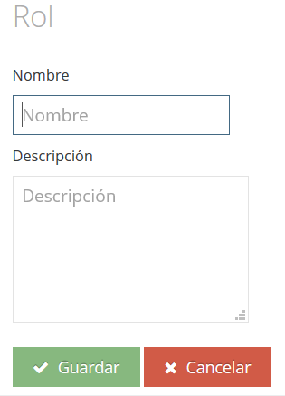

El campo nombre será el identificador para el rol.

Una vez llenado los campos. podrás dar clic en el botón . Cuando se crea correctamente el rol. Lo veras en la lista, seleccionando un ítem de esta lista podrás cargar los permisos que este tiene en la lista .

Si deseas eliminar el rol selecciónalo de la lista “Rol” y da clic en el botón .

Si quieres asignar o remover permisos podrás hacerlo seleccionando, el rol que deseas modificar y posteriormente seleccionado del primer cuadro seleccionable los permisos que desees agregar o remover de la lista permisos. Se agregan con el botón . Y se remueven don el botón .

Si un permiso esta desbloqueado para un rol, este se muestra con un check en la columna

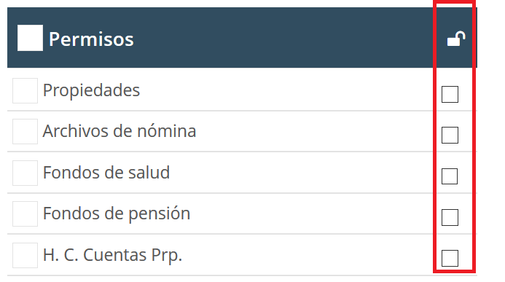

# 4.2 Administrar acceso

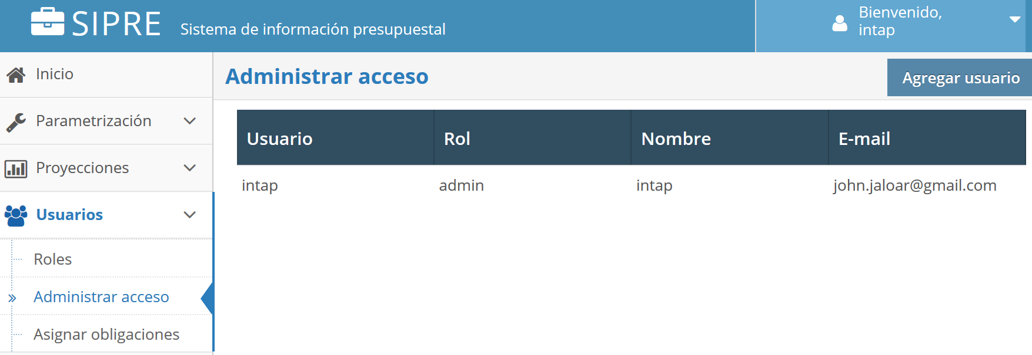

Aquí se registran los usuarios que podrán tener acceso a SIPRE. Si deseas agregar uno. Con tan solo seleccionar el botón . El sistema mostrara la siguiente ventana.

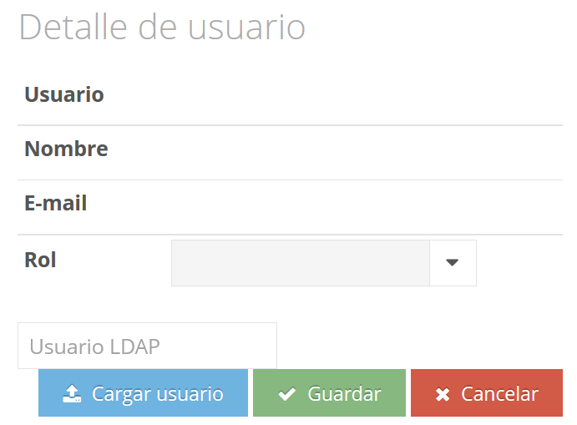

Deberás escribir el nombre de usuario LDAP. Y dar clic en el botón . Si el usuario existe, se cargaran los campos:

* Usuario
* Nombre
* E-mail

Para el campo “Rol”. Deberás seleccionarlo de acuerdo a los permisos que le quieras conceder a este en el sistema.

Para modificar el rol a un usuario creado solo deberás de seleccionarlo de la lista y seleccionar el nuevo rol para este.

# 4.3 Asignar obligaciones

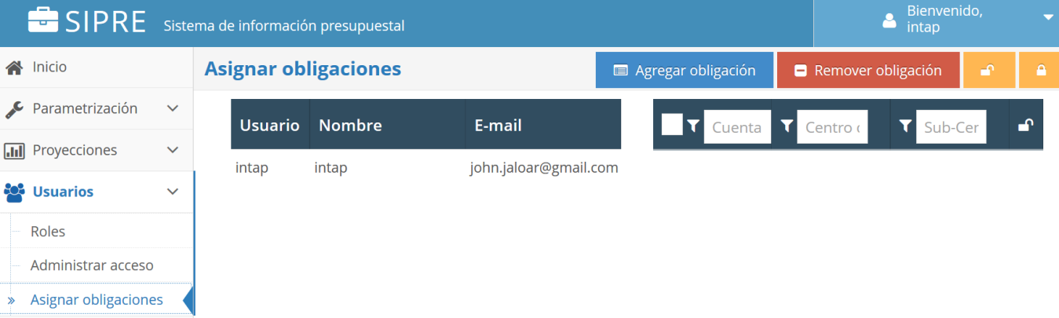

Permite asociar (cuenta, centro de costo y sub-centro) a un usuario seleccionado. Al seleccionar un usuario de la lista podrás agregar obligaciones seleccionando el botón . Seguido de esto el sistema mostrara una ventana emergente con las obligaciones que se pueden adicionar de mas al usuario.

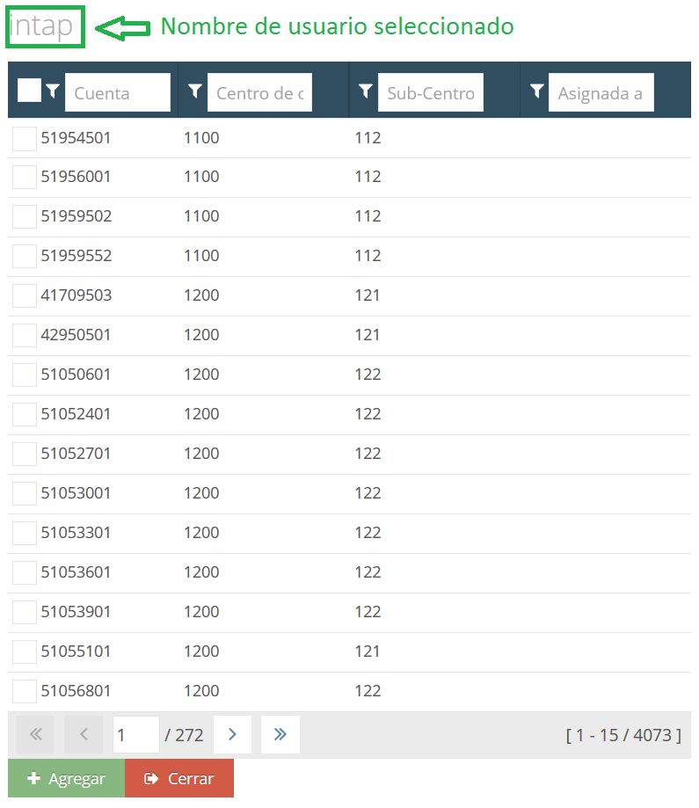

En la lista de obligaciones solo es necesarios seleccionar las que deseas asociar al usuario.

Nota: una obligación (Cuenta-Centro de costo-Sub-Centro) solo podrá ser asignada a un usuario a la vez.

Una vez termines de agregar las obligaciones. Puedes salirte de la ventana emergente con el botón .

Luego de que un usuario posea obligaciones podrás removerlas, seleccionándolas y dando clic en el botón .

Nota: cuando la proyección este en proceso “bloqueada”, podrás desbloquear el ingreso de proyecciones para los usuarios con las obligaciones asignadas, con los botones 